Тема: Вода
Цель: Сформировать знания учащихся о свойствах воды
Задачи: Определить значение воды в жизни человека. Познакомить с
некоторыми свойствами воды, их использованием человеком.
Воспитывать бережное отношение к природе.
Развивать устную речь, внимание, познавательный интерес,
умение обобщать и делать выводы.
Ход урока:
1. Организационный момент
Мы – умные! Мы – дружные!
Мы – внимательные!
Мы – старательные!
Мы отлично учимся! Всё у нас получится.
(Позитив)
2. Целевая установка урока.
Я и туча и туман,
И ручей и океан,
Я летаю и бегу
Неподвижной быть могу
Я и льдинка голубая
Я и капля дождевая,
И снежинка вырезная,
Вы узнали без труда
Называюсь я ……… (вода).
3. Объявление темы и цели урока
Сегодня мы с вами будем беседовать об основных свойствах воды, о её значении для человека и природы, а значит, и для нас. (фильм)
- Что такое вода?
- В каком состоянии она встречается в природе?
- Во что превращается вода при изменении t˚ воздуха?
- На все эти вопросы мы сможем найти ответы после того, как просмотрим фильм и составим кластер:
СОЛЕНАЯ БЕСЦВЕТНАЯ

ГОРЯЧАЯ ПИТЬЕВАЯ

ХОЛОДНАЯ ЧИСТАЯ

- Вода – самая загадочная жидкость на Земле. Певцы древних степных народов – акыны – воспевали её, поэты посвящали ей удивительные строки. А ученые по сей день не могут дать точного ответа на простой вопрос: «Что такое вода?»
Вода! Ты сама Жизнь. Ты наполняешь нас радостью, ты самое большое богатство на свете! (Загадка,
Если руки наши в ваксе,
Если на нос сели кляксы,
Кто тогда нам первый друг,
Снимет грязь с лица и рук?
Без чего не может мама
Ни готовить, ни стирать,
Без чего, мы скажем прямо,
Человеку умирать?
Чтобы лился дождик с неба,
Чтоб росли колосья хлеба,
Чтобы плыли корабли -
Жить нельзя нам без ...)
- Нам привычны дождь и снег, реки и озера, моря и океан. От этой красоты у любого захватывает дух. А сейчас мы с вами узнаем, какими свойствами обладает вода. А для этого проведем опыты.
Опыт №1:
- Возьмем стакан с водой и опустеем в него карандаш. Его вам видно? Какое свойство воды мы видим? Вода прозрачна и бесцветна.
Опыт № 2:
-Понюхайте её. Что вы чувствуете? Вода не имеет запаха.
Опыт №3:
- Определим вкус воды. Можно ли сказать, что вода бывает сладкая, горькая, соленая, кислая?
4. Физминутка.
А теперь мы с вами поиграем. Игра называется «Вода – не вода». Я называю слово, если это слово обозначает то, что содержит воду – вы хлопаете, если не имеет отношения к воде – топаете.(Цвет, ветер, лужа, камень, водопад, рыба, река, мост, книга, ручей, мел.
5.Составление пятистишия.
Дети, для того, чтобы вы лучше поняли, насколько важна вода для жизни на Земле, мы с вами постараемся составить пятистишие на слово «Вода». А теперь мы посмотрим презентацию на тему «Вода и ее роль в природе».
6. Устное размышление учащихся об уроке с применением смайликов.
7. Оценивание своей работы в парах.
8. Задание на дом.

Тема урока: Воздух. Свойства воздуха.
Цель урока: формирование понятия о воздухе, о свойствах воздуха. Развивать внимание, умение работать в группе, анализировать, делать вывод; воспитание усидчивости.

Планируемые результаты:
предметные: знать, что такое воздух, его свойства;
личностные: проявлять навыки сотрудничества со сверстниками;
системно- деятельностные: применять умение сравнивать, обобщать и делать выводы; умение делиться своим мнением.
Тип урока: знакомство с новым понятием.
Виды работ: беседа, анализ-обобщение, групповое обсуждение, работа с учебником, тетрадью.
Материальное обеспечение урока:
для учителя: раздаточные листы, различные рисунки;
для учащихся: учебник, рабочая тетрадь, полиэтиленовый пакет для эксперимента.
Межпредметные связи: литературное чтение, математика, рисование, казахский язык.
Проблемный вопрос: Докажи, что воздух есть повсюду?

Ход урока
- Организация начала урока. Психологический настрой.
- Постановка цели и задач урока.
Учитель определяет тему нового урока при помощи загадки.
Чем мы дышим, Что мы не видим?
( Воздух )
При помощи стратегии «Кластер» определяются общее понятие и первичные знания учеников о воздухе. Учитель записывает на доске все ответы учеников
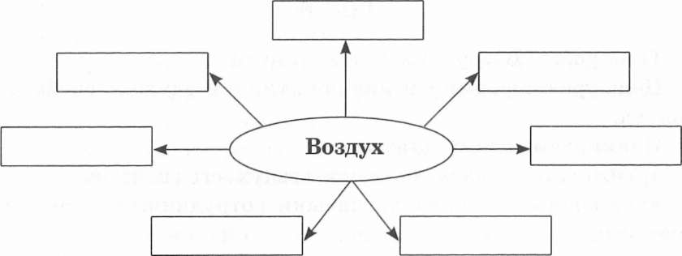

- Изучение нового материала.
Работа в паре.
Докажи, что воздух есть.
- Где есть воздух? Можем ли мы его увидеть глазами?
- Если ты не видишь его глазами, как ты докажешь, что он есть?
- Можно ли почувствовать воздух?
Физкультминутка:
Если среди представленных слов слова, связанные с воздухом, встаем с места и хлопаем, если таких слов нет - замираем на месте. (Можно показать рисунки или сказать устно.)
Пиала, стул, туча, птицы, самолет, корова, парашют и т.п.
Работа с учебником.
- Детям раздаются полиэтиленовые пакеты.
- Работа с заданием по учебнику.
- Чтение текста по очереди.
- Записывают на бумаге или отмечают в учебнике карандашом необходимые места.
Беседа.
- Какую новую для себя информацию вы получили?

Поделись с группой освоенными новшествами, достижениями.
- Ответьте на вопросы в конце текста.
Работа в тетради.
Выразительное чтение стихотворения учениками и определение его основного содержания. Написать своими словами значение стихотворения. (Данное задание выполняется отдельно каждым учеником после обсуждения в паре.)

4.Закрепление знаний.
- Что вы узнали о воздухе?
- Можно ли подержать, почувствовать или попробовать на вкус воздух?
Итак, мы убедились в том, что воздух есть. Какое же мы сделаем заключение?
Воздух не пахнет.
Воздух не имеет вкуса.
Воздух не имеет цвета.
Объем воздуха зависит от места.
Воздух повсюду.
- Рефлексия.
  - Мне понравилось на уроке...
  - Мне было интересно...
  - У меня есть вопрос...

- Д/З: Чтение текста из учебника.
Ответы на вопросы в конце текста.

Тема: Вода – растворитель.
Растворимые и нерастворимые в воде вещества.
Значение воды.
Цель: Знать, что вода – растворитель, оценивать важность воды для
жизни на Земле.
Задачи: Сформировать представления учащихся о том, что вода – это
вещество.
Воспитывать любовь к природе, бережное отношение к
природным богатствам.
Развивать умение рассуждать и обосновывать свои суждения.
Ход урока:
- Психологический настрой.
Громко прозвенел звонок –
Начинается наш урок.
Наши ушки на макушке,
Глазки хорошо открыты
Слушаем, запоминаем,
Ни минутки не теряем.
2. Проверка домашнего задания. Индивидуальная работа. Работа с тестами.
3. Актуализация знаний, умений и навыков. Работа со схемой на доске.
4. Сообщение темы и цели урока.
Решение проблемной задачи:
- Повадился Змей Горыныч деревни разорять, людей к себе в рабство уводить. Однажды схватил он детей и посадил в свою темницу: мол, подрастут к весне, тогда и съем. Но дети были такие смекалистые: подняли шум, гам, что у Горыныча все три головы разболелись. Тогда решил он обхитрить детей и сказал : «Ладно, выпущу вас на волю, если принесете мне чистой ключевой воды, но с одним условием: воду чтобы принесли без посуды!» Согласились ребята, но как им решить эту проблему?
- Что надо сделать, чтобы проблема была решена?
5. Практическая работа.
Каждой группе по 2 опыта.
1 группа – в стакан с водой, положит кусочек сахара;
в стакан с водой положит полчайной ложки кофе.
2 группа – в стакан с водой, положит кусочек глины;
в стакан с водой, положит полчайной ложки соли.
(Время на опыты по 4 минуты.)
6. Физминутка.
7. Чтение текста со слов «Если частицы вещества…» добавить в схему на доске еще свойства воды: растворитель. (опыт стр. 35).
8. Просмотр презентации «Значение воды в жизни человека»
9. Рефлексия.
Ученики читают свое задание и отвечают.
- Как можно экономить воду?
- Почему воду морей и океанов нельзя пить и поливать растения?
- Почему человек, животные и растения не могут существовать друг без друга?
10. Самооценка работ.
11. Задание на дом.

http://www.youtube.com/watch?v=BFZt13bX-Ik про воду кл. фильм про воду 20 мин.!!!!

http://www.youtube.com/watch?v=78Gcx7lN10w структура воды 3 мин

http://www.youtube.com/watch?v=KcNMtPpw1gI про воду 12 мин!!!!!!!!

http://www.youtube.com/watch?v=DR68DA3KJy4 про воду в школе так себе

http://www.youtube.com/watch?v=yXXyPqe3UPk про воздух 6.46 мин!!!!!!!!!

Открытый урок по познанию мира.
Тема: Вода
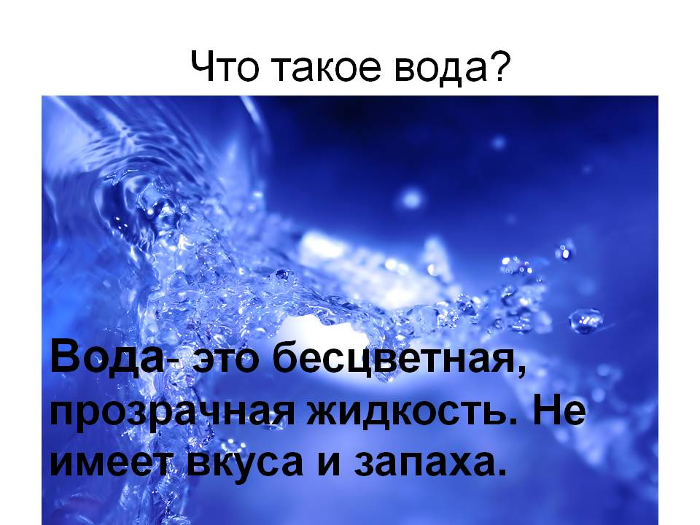

кл.рук 2 класса «В» Одинокова Е.В.

